新 书 推 荐
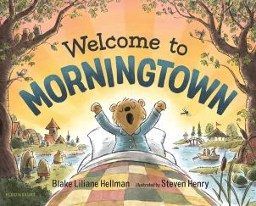
中文书名：《早安小城》
英文书名：WELCOME TO MORNINGTOWN
作 者：Blake Liliane Hellman and Steven Henry
出 版 社：Bloomsbury Publishing
代理公司：ANA/Yao Zhang
页 数：32页
出版时间：2019年6月
代理地区：中国大陆、台湾
审读资料：电子稿
类 型：儿童绘本

内容简介：
点击链接查看本书采访
Reviewed by “National Read a Book Day”
https://celebratepicturebooks.com/tag/blake-liliane-hellman/

在这本甜美、经典的图画书中，与早安城可爱的动物家庭一起迎接新的一天！

在早安小城，各种形状和大小的动物家庭都在晨光中缓缓醒来，迎接崭新的一天。他们从自己蓬松的床、硬硬的床、或是充满秘密的床上爬起来，在早晨的例行活动中跳跃、飞奔、扑腾，为一天中的所有事情做好准备。

可以确定的是——在早安小城，每一天都是美好的一天！

媒体评价：

“柔和的色彩，细致的卡通插图让人想起很久以前的一些主题更柔和的动画片。年轻的小读者们会非常喜欢看到这些温柔的动物们进行各种日常活动。”——柯克斯评论

“令人愉悦的、和谐的文本内容和插图，大声朗读这本书将会是一天的一个有趣的开始。”——《出版商周刊》

“热情而简单的文字给小朋友们一个轻柔的提醒，一天伊始有很多令人兴奋的事情等着我们。”——《学校图书馆杂志》

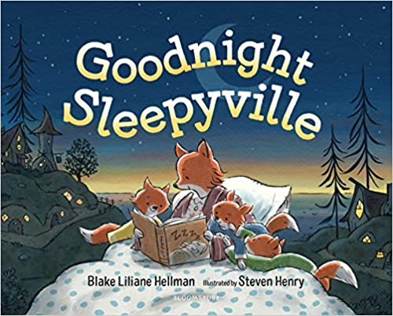
中文书名：《晚安小镇》
英文书名：GOODNIGHT SLEEPYVILLE
作 者：Blake Liliane Hellman and Steven Henry
出 版 社：Bloomsbury Publishing
代理公司：ANA/Yao Zhang
页 数：32页
出版时间：2020年6月
代理地区：中国大陆、台湾
审读资料：电子稿
类 型：儿童绘本

内容简介：

小家伙们一定会喜欢依偎在这个可爱的，经典风格的图画书里，和“晚安小镇”的可爱小动物们一起，坠入甜甜的梦乡……

在晚安小镇，太阳正缓缓落山，小动物们赶回家，做好爬上床的准备。在喝完牛奶，吃完晚安小饼干后，每个小动物都会很开心地刷牙洗脸，挑选一件他们最喜欢的睡衣——是条纹、格子，还是波点呢？然后，在闪烁的星星下，温柔的月光下，是时候到他们舒适的床上哼唱摇篮曲，随着甜蜜的睡前故事进入梦乡了。

好梦，晚安小镇。

作者简介：

布莱克·丽莲·赫尔曼（Blake Liliane Hellman）是《早安小城》，《什么东西臭掉了！》和《拥抱猴子》的作者。她和丈夫史蒂文居住在西雅图。

史蒂芬·亨利（Steven Henry）是多部儿童图画书的插图画家，其中包括获奖的《优雅的大象埃拉》、《雨中的蝙蝠和青蛙》、《各种各样的亲吻》、《早安小城》等。他目前担任儿童委员会（Committee for Children）的艺术总监，这是一个促进儿童社会和情感学习的非盈利组织。www.stevenhenry.net

内文插图：
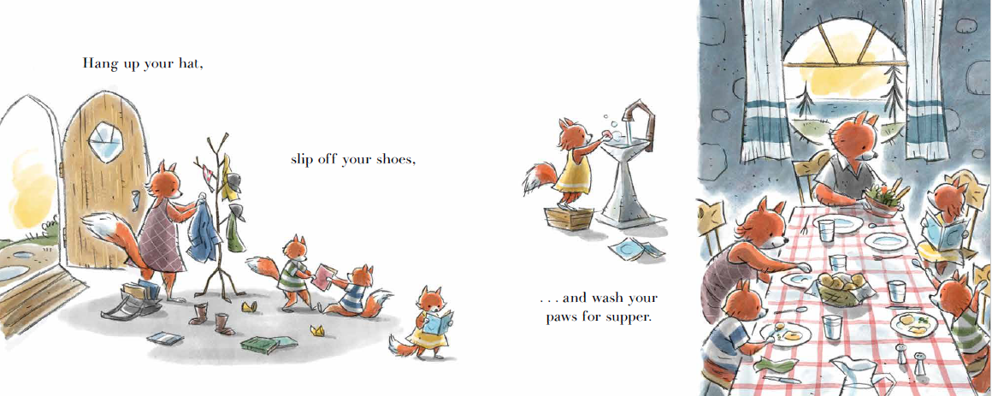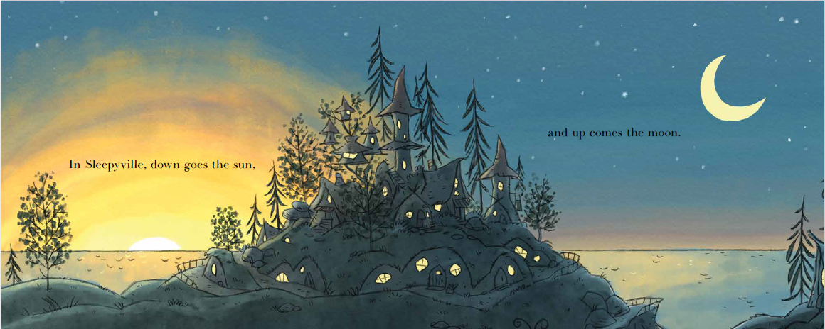

谢谢您的阅读！
请将回馈信息发送至：张瑶（Yao Zhang)
安德鲁﹒纳伯格联合国际有限公司北京代表处
北京市海淀区中关村大街甲59号中国人民大学文化大厦1705室, 邮编：100872
电话：010-82449325
传真：010-82504200
Email: Yao@nurnberg.com.cn
网址：www.nurnberg.com.cn
微博：http://weibo.com/nurnberg
豆瓣小站：http://site.douban.com/110577/
微信订阅号：ANABJ2002

